# BSM304-Bilgisayar Mimarisi Lab. Çalışması (CPE304-Computer Architecture Lab. Study)

S1 ) Aşağıda verilen 2 bitlik sayıcı devresi (Alt Devre) tasarımını logisim kullanarak çiziniz. Oluşturduğunuz alt devreyi kullanarak 4 bitlik bir sayıcı devresi (Ana Devre) tasarlayınız. (Draw the 2-bit counter circuit (Sub Circuit) design given below using logisim. Design a 4-bit counter circuit (Main Circuit) using the sub-circuit you created)

* Alt Devre (2 Bit Sayıcı) – Sub Circuit (2-Bit Counter)

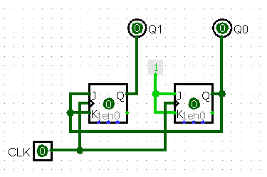

* Ana Devre (4 Bit sayıcı) – Main Circuit (4-Bit Counter)

